## 2.5 RT_Thread操作系统开发

### 设计方案

通过进程和事件等操作，模拟哲学家进餐问题。

### 实现方法

输入event_sample

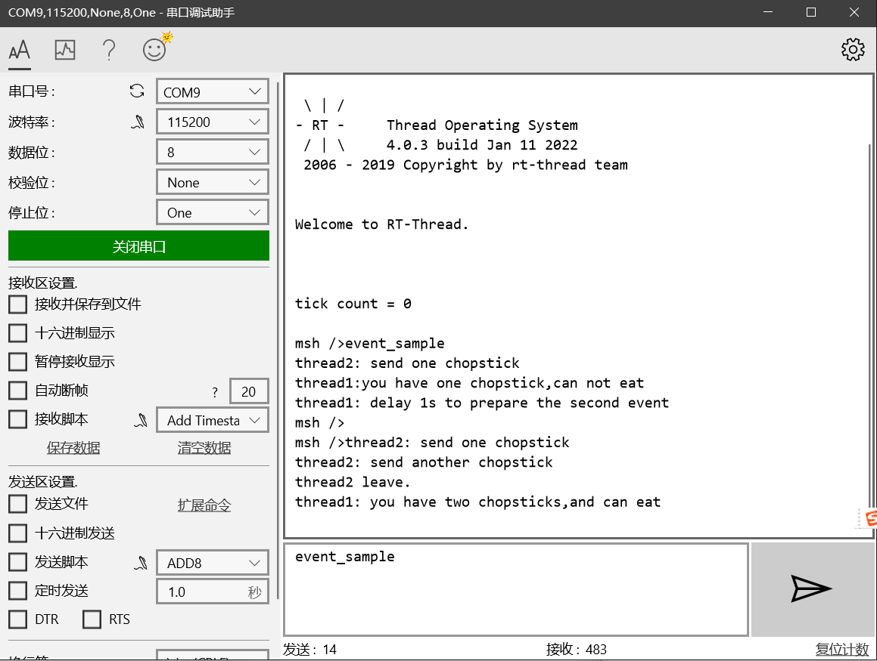

不同的进程代表不同的哲学家，为他们分配不同的优先级，哲学家需要筷子才能够进餐，通过事件模拟哲学家获得筷子的情况，可以很好的实现哲学家进餐问题，避免死锁。

### 代码实现

#include <rtthread.h>

#define THREAD_PRIORITY 9

#define THREAD_TIMESLICE 5

#define EVENT_FLAG3 (1 << 3)

#define EVENT_FLAG5 (1 << 5)

#define EVENT_FLAG6 (1 << 6)

#define EVENT_FLAG7 (1 << 7)

/* 事件控制块 */

static struct rt_event event;

ALIGN(RT_ALIGN_SIZE)

static char thread1_stack[1024];

static struct rt_thread thread1;

/* 线程1入口函数 */

static void thread1_recv_event(void *param)

{

rt_uint32_t e;

/* 第一次接收事件，事件3或事件5任意一个可以触发线程1，接收完后清除事件标志 */

if (rt_event_recv(&event, (EVENT_FLAG3 | EVENT_FLAG5),

RT_EVENT_FLAG_OR | RT_EVENT_FLAG_CLEAR,

RT_WAITING_FOREVER, &e) == RT_EOK)

{

rt_kprintf("thread1:you have one chopstick,can not eat\n", e);

}

rt_kprintf("thread1: delay 1s to prepare the second event\n");

rt_thread_mdelay(1000);

/* 第二次接收事件，事件3和事件5均发生时才可以触发线程1，接收完后清除事件标志 */

if (rt_event_recv(&event, (EVENT_FLAG3 | EVENT_FLAG5),

RT_EVENT_FLAG_AND | RT_EVENT_FLAG_CLEAR,

RT_WAITING_FOREVER, &e) == RT_EOK)

{

rt_kprintf("thread1: you have two chopsticks,and can eat\n", e);

}

/* 第三次接收事件，事件6和事件7均发生时才可以触发线程1，接收完后清除事件标志 */

if (rt_event_recv(&event, (EVENT_FLAG6 | EVENT_FLAG7),

RT_EVENT_FLAG_AND | RT_EVENT_FLAG_CLEAR,

RT_WAITING_FOREVER, &e) == RT_EOK)

{

rt_kprintf("thread1: you have two chopsticks,and can eat\n", e);

}

rt_kprintf("thread1 leave.\n");//执行完两个IF后，直接printf退出

}

ALIGN(RT_ALIGN_SIZE)

static char thread2_stack[1024];

static struct rt_thread thread2;

/* 线程2入口 */

static void thread2_send_event(void *param)

{

rt_kprintf("thread2: send one chopstick\n");

rt_event_send(&event, EVENT_FLAG3);

rt_thread_mdelay(200);

rt_kprintf("thread2: send one chopstick\n");

rt_event_send(&event, EVENT_FLAG5);

rt_thread_mdelay(200);

rt_kprintf("thread2: send another chopstick\n");

rt_event_send(&event, EVENT_FLAG3);

rt_kprintf("thread2 leave.\n");

}

int event_sample(void)

{

rt_err_t result;

/* 初始化事件对象 */

result = rt_event_init(&event, "event", RT_IPC_FLAG_FIFO);//名字是"event"，是优先级等待方式

if (result != RT_EOK)

{

rt_kprintf("init event failed.\n");

return -1;

}

rt_thread_init(&thread1,

"thread1",

thread1_recv_event,

RT_NULL,

&thread1_stack[0],

sizeof(thread1_stack),

THREAD_PRIORITY - 1, THREAD_TIMESLICE);

rt_thread_startup(&thread1);

rt_thread_init(&thread2,

"thread2",

thread2_send_event,

RT_NULL,

&thread2_stack[0],

sizeof(thread2_stack),

THREAD_PRIORITY, THREAD_TIMESLICE);

rt_thread_startup(&thread2);

return 0;

}

/* 导出到 msh 命令列表中 */

MSH_CMD_EXPORT(event_sample, event sample);

## 3.4 RT_Thread操作系统开发的调试

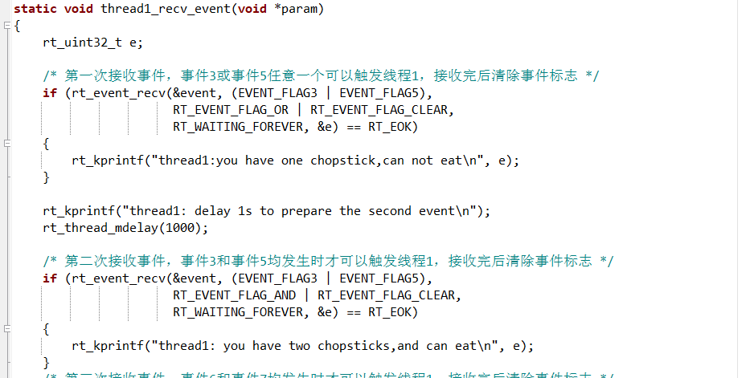 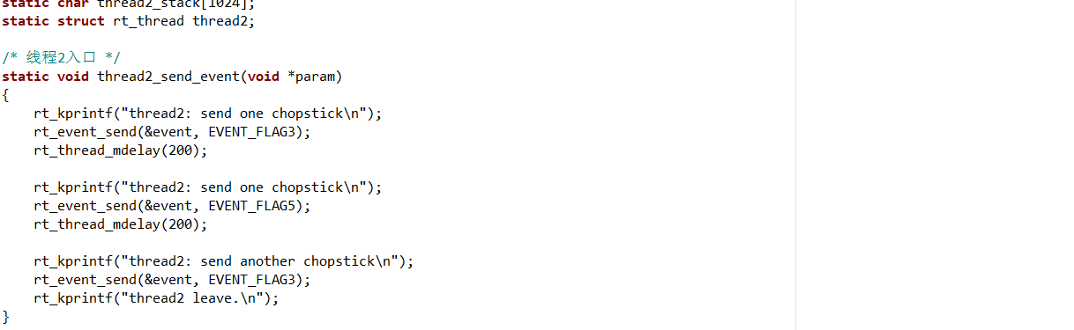 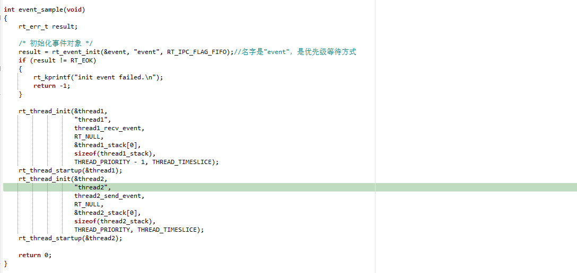

通过利用事件，信号量和线程，实现了哲学家进餐的问题。

遇到的问题和解决办法：哲学家进餐问题需要充分考虑死锁的问题，当每人都拥有一根筷子时，那么所有的人都无法吃饭，所以我通过设置线程的优先级，来控制谁有资格能优先拿到，同时利用信号量模拟释放筷子和拿到筷子的操作，利用事件来模拟筷子的发送和并判断筷子数量是否满足吃饭要求，在书写过程中，由于线程优先级相同导致死锁问题，最终通过修改哲学家进餐的优先级解决了死锁问题，完成了哲学家进餐问题。